基于LLM的Web漏洞POC智能管理平台
概要设计文档

文档名称 | AI-POC 漏洞验证平台概要设计文档
文档版本 | V1.0
编写日期 | 2026-04-18

目录
1 引言 5
1.1 编写目的 5
1.2 项目背景 5
1.3 术语定义 5
1.4 参考资料 6
2 总体设计 7
2.1 设计目标 7
2.2 设计原则 7
2.3 系统功能总览 7
2.4 运行环境 8
3 系统架构设计 9
3.1 总体架构 9
3.2 技术栈选型 9
3.3 部署架构 10
3.4 目录结构 11
4 功能模块设计 13
4.1 模块划分总览 13
4.2 API 路由模块（api/routes.py） 13
4.3 业务服务模块（services/） 14
4.3.1 llm_service.py — 大模型生成服务 14
4.3.2 poc_library_service.py — POC 库管理服务 15
4.3.3 batch_task_service.py — 批量任务执行服务 15
4.3.4 nuclei_service.py — Nuclei 扫描封装 15
4.3.5 oob_service.py — OOB 外带验证服务 16
4.3.6 http_runtime.py — HTTP 执行运行时 16
4.3.7 asset_source_service.py — 空间测绘平台对接 16
4.3.8 dependency_checker.py / failure_classifier.py — 质量保障 16
4.4 数据模型模块（models/schemas.py） 17
4.5 前端模块（frontend/） 18
5 数据库设计 19
5.1 存储方案 19
5.2 数据库表结构 19
5.2.1 poc_records — POC 元数据表 19
5.2.2 batch_tasks — 批量任务主表 20
5.2.3 batch_task_items — 批量任务子任务表 21
5.3 文件存储结构 22
6 接口设计 24
6.1 接口设计规范 24
6.2 主要接口列表 24
6.3 典型报文示例 26
（1）POC 生成请求： 26
（2）批量任务创建： 26
7 关键流程设计 28
7.1 POC 生成流程 28
7.2 POC 单条验证流程 28
7.3 批量检测流程 28
7.4 OOB 外带验证流程 29
7.5 Nuclei 扫描流程 29
8 安全设计 30
8.1 使用授权与合规 30
8.2 敏感信息保护 30
8.3 输入与执行安全 30
8.4 日志与审计 30
9 运行部署设计 31
9.1 部署模式 31
9.2 启动步骤 31
9.3 外部依赖配置 31
10 技术难点与解决方案 33
11 附录 34
11.1 执行模式取值说明 34
11.2 Python 依赖清单（requirements.txt） 35
11.3 文档维护 35

1 引言

1.1 编写目的
本文档是 AI-POC 漏洞验证平台的概要设计文档，主要用于在需求分析阶段成果的基础上，明确系统的总体架构、模块划分、数据结构、接口设计与关键业务流程，作为后续详细设计、编码实现、测试验证的依据。

1.2 项目背景
当前 Web 漏洞验证工作中，POC（Proof of Concept）编写、调试、管理和复用往往依赖人工完成，存在生成效率低、验证条件不统一、历史结果难追踪等问题。随着大语言模型能力的提升，利用 LLM 辅助生成验证型 POC 已具备可行性。
AI-POC 项目面向这一场景，尝试构建一个以 AI 生成 POC 为核心、兼容多种验证方式的漏洞验证平台，实现从漏洞信息输入、POC 自动生成、验证执行到检测记录沉淀的完整流程，同时兼容 Nuclei 等现有扫描器模板执行能力。

1.3 术语定义
术语/缩写 | 说明
POC | Proof of Concept，漏洞概念验证代码或步骤，用于证明漏洞存在
LLM | Large Language Model，大语言模型
OOB | Out-of-Band，带外通信，用于验证无回显类漏洞（如盲注、SSRF）
Nuclei | 开源的基于 YAML 模板的漏洞扫描器
Interactsh | 开源的 OOB 监听服务，可自建或使用公开服务
CEye | 常用的 DNS/HTTP 外带检测服务
SSE | Server-Sent Events，服务端向浏览器单向流式推送事件
POC 库 | 本系统用于分类、存储、检索、执行 POC 的数据与文件集合
空间测绘平台 | 如 FOFA、Hunter、Quake 等支持批量查询互联网资产的平台

1.4 参考资料
- 《AI-POC 项目开题文档》（本项目需求分析部分）
- FastAPI 官方文档（https://fastapi.tiangolo.com/）
- OpenAI Python SDK 文档
- Nuclei 官方文档（https://docs.projectdiscovery.io/tools/nuclei）
- Interactsh 项目说明文档
- SQLite 官方文档（https://www.sqlite.org/docs.html）

2 总体设计

2.1 设计目标
系统总体设计目标可以归纳为四个方面：一是降低 POC 编写成本，借助大模型对漏洞信息的理解能力自动生成验证代码或人工指南；二是统一 POC 管理入口，将 AI 生成结果、Nuclei 模板以及人工维护的 POC 纳入同一套管理体系；三是提供多种执行形态，覆盖可直接验证、带参数验证、外带验证和人工指南等场景；四是支持任务化检测与结果沉淀，便于课程演示和后续分析复用。

2.2 设计原则
- 模块化：接口层、业务层、存储层、前端层分离，各业务服务单一职责
- 可扩展：LLM 支持通过 OpenAI 兼容配置切换供应商，OOB、空间测绘平台通过 Provider 抽象支持多供应商切换
- 稳定优先：大模型输出结果经过依赖预检、二次审核、失败分类等防线保护
- 轻量化：使用 SQLite + 文件目录混合存储，无需额外部署数据库中间件
- 可演示：支持本地便携部署，提供直观的前端操作界面
- 安全合规：所有验证能力默认提示仅限授权环境使用，敏感配置本地保存并在接口展示时脱敏

2.3 系统功能总览
AI-POC 平台从业务视角可划分为六大子系统：POC 智能生成、POC 库管理、单条验证执行、批量检测任务、Nuclei 兼容扫描、系统配置管理。六大子系统围绕“漏洞信息输入—POC 生成—验证执行—结果沉淀”的主线展开，构成平台的核心业务闭环。
子系统 | 核心功能 | 典型使用场景
POC 智能生成 | 基于漏洞描述/CVE/HTTP 报文调用 LLM 生成 POC 初稿，可启用二次审核 | 新漏洞快速产出可执行 POC
POC 库管理 | POC 分类展示、搜索过滤、查看代码、删除、统计 | 历史 POC 的复用与管理
单条验证执行 | 对指定 POC 输入目标 URL 和参数后执行，返回结构化结果 | 单点验证与调试
批量检测任务 | 对 URL 集合 × POC 集合发起异步任务，支持取消和导出 | 成片资产快速过检
Nuclei 兼容扫描 | 封装 Nuclei CLI，支持模板浏览、即时扫描和任务化扫描 | 借助社区模板提高覆盖面
系统配置管理 | 维护 LLM、二次审核模型、OOB、空间测绘平台等配置 | 部署与日常运维

2.4 运行环境
项目 | 配置要求 | 说明
操作系统 | Windows 10/11，兼容 Linux/macOS | 当前主要针对 Windows 本地环境
Python 版本 | 3.11 及以上 | 依赖 FastAPI、Pydantic v2
Web 框架 | FastAPI + Uvicorn | 提供 REST API 与 SSE 流式接口
数据库 | SQLite 3（文件型） | POC 元数据、批量任务元数据
前端技术 | 原生 HTML + CSS + JavaScript | 无构建工具，可直接打开
Nuclei | 官方二进制可执行文件 | 模板扫描能力（可选）
LLM 服务 | 支持 OpenAI 兼容协议 | 可对接 OpenAI、DeepSeek、Qwen、本地模型等
浏览器 | Chrome / Edge 近 2 年版本 | 前端依赖 ES6+ 特性

3 系统架构设计

3.1 总体架构
本系统采用自上而下的分层结构设计，主要包括用户层、前端展示层、接口控制层、业务服务层、数据与执行层以及外部依赖层。各层职责明确、相互配合，共同支撑漏洞信息输入、POC 生成、验证执行、结果记录与兼容扩展等核心业务功能。

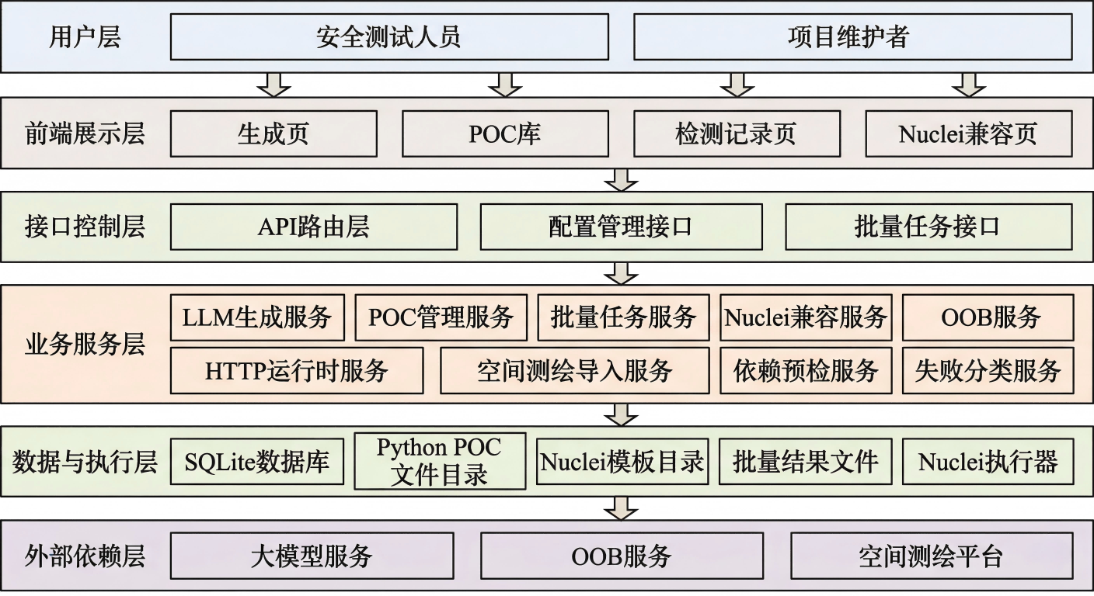

3.2 技术栈选型
分层 | 技术选型 | 选型依据
前端 | 原生 HTML + CSS + 原生 JS（含 Fetch + EventSource） | 零构建，部署简单，便于课程演示；满足界面需求即可，不需要前端工程化
后端框架 | FastAPI + Uvicorn | 异步支持良好，自动生成 OpenAPI 文档，Pydantic 校验请求体
数据校验 | Pydantic v2 | 与 FastAPI 深度集成，模型即文档
LLM 客户端 | openai Python SDK（兼容 OpenAI 协议） | 通过 base_url 切换多家供应商，复用同一套接口
OOB 对接 | Interactsh 自建协议 + CEye HTTP API | 兼顾开源自建和云端服务，覆盖主流外带验证场景
数据库 | SQLite 3 | 文件型零部署，适合本地演示；结构稳定便于后期迁移
安全/签名 | pycryptodome（AES）+ itsdangerous | Interactsh 通信解密与 Flask/Airflow session 签名兼容验证
DNS 查询 | dnspython | OOB DNS 记录查询兜底
扫描兼容 | Nuclei 官方二进制 | 复用成熟社区模板
日志 | logging + RotatingFileHandler | 轻量，10MB 轮转，5 份备份

3.3 部署架构
系统以单节点本地部署为主。Uvicorn 在 127.0.0.1:8000 启动 FastAPI 应用，浏览器通过 HTTP 访问前端页面，并通过同域的 REST 接口与后台交互。系统对外依赖的服务按需调用：LLM 调用通过 HTTPS 访问模型供应商；OOB 调用根据 provider 类型访问 Interactsh 服务或 CEye API；Nuclei 作为本地子进程被 nuclei_service 通过命令行调起；空间测绘平台则在资产导入时按需查询。
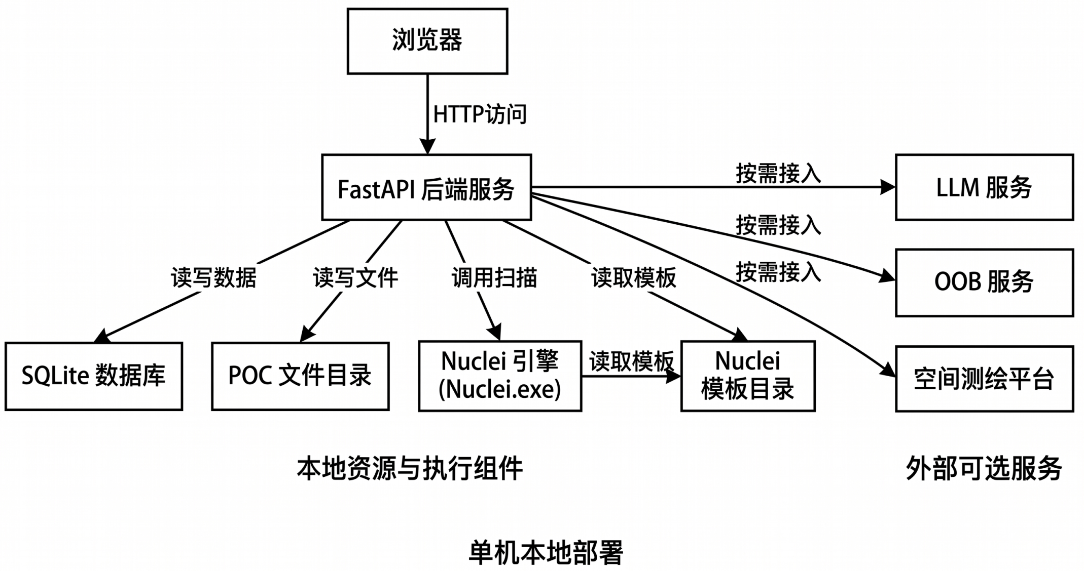

3.4 目录结构
顶层目录 / 文件 | 作用说明
main.py | FastAPI 应用入口，负责装配路由、日志、静态资源挂载
config.py | 全局配置（API 主机端口、安全警告语）
requirements.txt | Python 依赖清单
nuclei.exe | Windows 下 Nuclei 可执行文件
api/ | 路由层：routes.py 集中声明所有 REST 端点
services/ | 业务服务层：9 个独立 Service 模块
models/ | 数据模型：schemas.py 声明所有 Pydantic 请求/响应模型
frontend/ | 前端静态资源：index.html / nuclei.html / css/ / js/
prompts/ | LLM 提示词模板：poc_generation.yaml
pocs/ | POC 数据根目录：python/（代码）、metadata/（元数据 JSON）、nuclei/（模板）、poc_library.db（数据库）
tests/ | 自动化测试代码
docs/ | 项目文档：analysis/（分析与设计）
release/ | 便携版打包产物
api_server.log | 应用运行日志（自动轮转）

4 功能模块设计

4.1 模块划分总览
本章从实现归属角度说明系统的核心模块划分，包括前端 UI 模块、API 路由模块、业务服务模块、数据模型模块和外部能力接入模块。其作用是在总体设计基础上进一步明确各模块的职责边界与协作关系，而不展开到方法级实现细节。

4.2 API 路由模块（api/routes.py）
routes.py 是系统统一的 REST 入口，负责接收前端请求、完成参数校验，并将请求分发到对应 Service。路由按功能分组组织，借助 FastAPI 装饰器声明 HTTP 方法、路径、摘要与响应模型，是系统接口层的核心实现。
功能分组 | 端点示例 | 对应服务
POC 生成 | POST /api/generate-poc （SSE 流式） | llm_service + poc_library_service
POC 库 | GET /api/pocs/search、GET /api/pocs/{id}、POST /api/pocs/{id}/execute、DELETE /api/pocs/{id}、GET /api/pocs/statistics、GET /api/pocs/vuln-types、GET /api/pocs/{id}/code | poc_library_service
批量任务 | POST /api/batch-tasks、GET /api/batch-tasks、GET /api/batch-tasks/{id}、GET /api/batch-tasks/{id}/items、POST /api/batch-tasks/{id}/cancel、GET /api/batch-tasks/{id}/export | batch_task_service
Nuclei | GET /api/nuclei/status、GET /api/nuclei/folders、GET /api/nuclei/templates、GET /api/nuclei/template/content、POST /api/nuclei/scan、POST /api/nuclei/scan/stream、POST /api/nuclei/tasks、POST /api/nuclei/cache/clear | nuclei_service + batch_task_service
LLM 配置 | GET/POST /api/config/llm、GET/POST /api/config/review-llm | llm_service
OOB 配置 | GET/POST /api/config/oob | oob_service
空间测绘 | GET/POST /api/config/asset-sources、POST /api/asset-sources/import | asset_source_service

4.3 业务服务模块（services/）

4.3.1 llm_service.py — 大模型生成服务
该服务封装对大语言模型的访问，核心类 LLMService 负责配置管理、Prompt 组装、API 调用、响应解析与二次审核。关键方法包括：generate_initial_poc(vulnerability_info, target_info) 生成初稿；review_generated_poc(...) 基于审核模型对初稿进行修正；_build_prompt() 和 _build_review_prompt() 分别组装两阶段 Prompt；_call_llm_api_with_settings() 使用 openai SDK 发起 HTTP 请求；_parse_llm_json_response() 处理大模型返回中常见的控制字符、转义错误等鲁棒性问题；update_config()/update_review_config() 将用户修改的配置同步到 llm_config.json 持久化。服务通过 prompts/poc_generation.yaml 加载系统提示词模板，便于脱离代码调优 Prompt。

4.3.2 poc_library_service.py — POC 库管理服务
核心类 PocLibraryService 同时管理数据库元数据与磁盘 POC 文件。init_database() 在启动时自动建表并做字段兼容迁移；save_poc() 将 LLM 生成结果写入 poc_records 表并保存脚本文件到 pocs/python/ 目录；get_poc_by_id()/search_pocs() 提供基础查询；execute_poc() 是统一执行入口，根据 poc_type 与 execution_mode 分发给 _execute_python_poc() 或 Nuclei 执行器，并通过 _invoke_scan() 动态加载并调用 POC 文件中的 scan(url, **kwargs) 函数；check_poc_dependencies() 调用 dependency_checker 做静态依赖预检；delete_poc() 负责元数据与文件的一并删除。

4.3.3 batch_task_service.py — 批量任务执行服务
BatchTaskService 负责批量检测任务的全生命周期。create_task() 对 URL 与 POC 做去重、限流（MAX_URLS 与 MAX_POCS）与合法性校验，写入 batch_tasks 主表并展开笛卡尔积写入 batch_task_items 明细；start_task() 以线程池方式并发执行任务，通过 cancel_event 支持用户主动取消；_execute_task_item() 为 POC 任务，调用 poc_library_service.execute_poc()；_execute_nuclei_task_item() 为 Nuclei 任务，调用 nuclei_service.scan_single()；_refresh_task_stats() 实时汇总任务总量、成功数、失败数与漏洞命中数；export_task_report() 支持 HTML / JSON / TXT 三种格式报告导出；另外还封装了子任务结果摘要的落盘与回填（_write_detail_file、_backfill_batch_task_item_summaries）。

4.3.4 nuclei_service.py — Nuclei 扫描封装
NucleiService 将 Nuclei 命令行封装为可被 API 调用的服务。check_nuclei_available() 执行 nuclei -version 验证可用性；get_folder_structure() 扫描 pocs/nuclei 目录并统计每个子目录的模板数量；get_templates_by_folder() 对模板做分页与关键字过滤，内部使用 _parse_template_fast() 快速解析 YAML 头部字段（id、name、author、severity、tags 等）；scan_single()/scan_multiple()/scan_folder() 提供三种粒度的同步扫描；scan_stream_async() 基于 subprocess 异步管道以 SSE 形式返回实时发现；同时带有模板解析缓存以降低大量 YAML 扫描的 I/O 压力。

4.3.5 oob_service.py — OOB 外带验证服务
OOBService 统一管理外带验证能力，通过 Provider 抽象支持 Interactsh 自建协议和 CEye 公共 API。BaseOOBClient 定义 build_probe(protocol, length, value) 与 verify(flag) 两个核心接口；InteractshClient 使用 RSA 注册 + AES 解密机制获取命中记录；CEyeClient 直接通过 HTTP API 查询 DNS/HTTP 日志。POC 内部可以通过调用 oob_service.build_probe() 获取一次性回连地址，并在执行结束后通过 verify() 判断目标是否发起了外带请求，从而支撑 SSRF、盲注、命令执行等无回显类漏洞的验证。

4.3.6 http_runtime.py — HTTP 执行运行时
http_runtime 提供统一的 HTTP 请求封装与超时补丁。_patch_requests_timeout() 为 requests 库的会话方法注入默认超时，避免 POC 因目标无响应而长时间阻塞整个批量任务。模块同时提供 URL 归一化、重定向控制等工具函数，保证不同 POC 在同一运行时下具有一致的网络行为。

4.3.7 asset_source_service.py — 空间测绘平台对接
AssetSourceService 抽象 FOFA / Hunter / Quake 三类平台，统一了 provider 配置、查询语法、分页参数和 API 地址配置。update_provider_config() 持久化平台凭证与 base_url；import_targets() 根据 provider 选择对应 HTTP API 查询目标，随后将结果标准化为 URL 列表返回给前端，直接用于批量任务的目标输入。

4.3.8 dependency_checker.py / failure_classifier.py — 质量保障
dependency_checker 对 LLM 生成的 POC 代码做静态 AST 分析，提取 import 语句并与白名单对比，提前发现"目标环境缺少某库"导致运行时报错的问题。failure_classifier 则对执行失败结果进行归因，分为网络类（连接超时、DNS 失败）、环境类（依赖缺失、Python 语法错误）、代码类（POC 内部异常）、OOB 类（未命中回连）等，便于用户在检测记录页快速定位问题来源，而不是仅看到一句"失败"。

4.4 数据模型模块（models/schemas.py）
所有请求与响应均使用 Pydantic BaseModel 定义，避免裸 dict 流转。主要模型分组如下：
模型类别 | 代表类 | 关键字段
POC 生成 | VulnerabilityRequest / PocResponse | vulnerability_info、enable_second_review、execution_mode、verification_method、input_schema、manual_steps、dependency_check
POC 执行 | ScanRequest | target_url、runtime_params
LLM 配置 | LLMConfigRequest / LLMConfigResponse | api_key、model_id、base_url、temperature、max_tokens
OOB 配置 | OOBConfigRequest / OOBConfigResponse | enabled、provider、interactsh_server、interactsh_token、ceye_token、poll_interval、max_polls
空间测绘 | AssetSourceConfigRequest / AssetSourceImportRequest | provider、email、token、query、pages
Nuclei | NucleiScanRequest / NucleiTaskCreateRequest / NucleiTemplate / NucleiFinding / NucleiScanResponse / NucleiStatusResponse | target_url、template_paths、folder、timeout、severity、findings
批量任务 | BatchTaskCreateRequest / BatchTaskActionResponse | target_urls、poc_ids、concurrency、task

4.5 前端模块（frontend/）
前端为静态页面，无任何构建工具依赖。主要由两个 HTML 入口、三个 JS 模块和三个样式文件组成：
文件 | 职责
index.html | 系统主页面，承载 POC 生成、POC 库、检测记录、系统配置四大面板的 Tab 切换
nuclei.html | Nuclei 扫描器独立页面，承载模板浏览、单目标扫描、批量任务创建
js/app.js | 生成页逻辑：表单提交、EventSource 接入流式进度、结果渲染、配置弹窗
js/library.js | POC 库逻辑：分类筛选、分页搜索、代码查看、单次执行、批量任务创建、检测记录轮询与报告导出
js/nuclei.js | Nuclei 页面逻辑：文件夹树、模板列表分页、流式扫描、任务提交
css/style.css | 主页面整体样式：布局、Tab、表单、按钮、通用组件
css/new-library.css | POC 库及检测记录的专用样式
css/nuclei.css | Nuclei 页面的专用样式

5 数据库设计

5.1 存储方案
系统采用"SQLite 元数据库 + 文件系统代码库"的混合存储方案。结构化信息（POC 元数据、批量任务、子任务执行结果）保存在 SQLite 中，便于检索与统计；而 POC 代码、元数据 JSON、Nuclei 模板、批量任务详情 JSON 等大文本与二进制内容则以文件形式落盘，避免数据库体积失控，同时便于用户直接查看、修改、备份。

5.2 数据库表结构

5.2.1 poc_records — POC 元数据表
记录每个 POC 的基本信息、执行模式、验证方式、文件路径与统计信息。
字段名 | 类型 | 约束 | 说明
id | INTEGER | PK AUTOINCREMENT | 主键
vuln_type | TEXT | NOT NULL | 漏洞类型（sqli / xss / rce 等）
vuln_name | TEXT | NOT NULL | 漏洞名称，含产品或 CVE 编号
vuln_description | TEXT |  | 用户输入的原始漏洞信息
poc_type | TEXT | DEFAULT 'python' | python / nuclei / manual
poc_file_path | TEXT | NOT NULL | POC 脚本或模板文件绝对路径
create_time | TIMESTAMP | DEFAULT CURRENT_TIMESTAMP | 创建时间
last_used | TIMESTAMP |  | 最近一次执行时间
tags | TEXT |  | JSON 数组，标签
metadata | TEXT |  | JSON，扩展元数据（如目标信息）
verifiable | BOOLEAN | DEFAULT 1 | 是否可自动化验证
manual_steps | TEXT |  | JSON，人工指南步骤（不可验证时）
execution_mode | TEXT |  | url_only / url_with_params / manual_guide
verification_method | TEXT |  | direct / oob / manual
input_schema | TEXT |  | JSON，url_with_params 的参数定义
索引：idx_vuln_type(vuln_type)、idx_poc_type(poc_type)、idx_create_time(create_time DESC)、idx_verifiable(verifiable)。

5.2.2 batch_tasks — 批量任务主表
字段名 | 类型 | 约束 | 说明
id | INTEGER | PK AUTOINCREMENT | 主键
task_type | TEXT | DEFAULT 'poc_batch' | poc_batch / nuclei_batch
mode | TEXT | NOT NULL | 执行模式（single_url_multi_poc 等）
status | TEXT | DEFAULT 'pending' | pending/running/completed/cancelled/failed
total_items | INTEGER | DEFAULT 0 | 笛卡尔积子任务总数
completed_items | INTEGER | DEFAULT 0 | 已完成子任务数
success_items | INTEGER | DEFAULT 0 | 成功数
failed_items | INTEGER | DEFAULT 0 | 失败数
vulnerable_items | INTEGER | DEFAULT 0 | 漏洞命中数
concurrency | INTEGER | DEFAULT 3 | 并发数
config_json | TEXT |  | 任务创建参数快照
error | TEXT |  | 任务级错误信息
created_at | TIMESTAMP | DEFAULT CURRENT_TIMESTAMP | 创建时间
started_at | TIMESTAMP |  | 开始时间
finished_at | TIMESTAMP |  | 结束时间
索引：idx_batch_tasks_status(status)。

5.2.3 batch_task_items — 批量任务子任务表
字段名 | 类型 | 约束 | 说明
id | INTEGER | PK AUTOINCREMENT | 主键
task_id | INTEGER | NOT NULL, FK→batch_tasks.id | 所属任务 ID
poc_id | INTEGER | NOT NULL | POC ID；Nuclei 任务可为 0
target_url | TEXT | NOT NULL | 目标 URL
engine_type | TEXT | DEFAULT 'poc' | poc / nuclei
template_path | TEXT |  | Nuclei 模板相对路径
status | TEXT | DEFAULT 'pending' | pending/running/success/failed/cancelled
result_json | TEXT |  | 结果摘要 JSON
error | TEXT |  | 失败信息
failure_category | TEXT |  | 失败大类（network/env/code/oob）
failure_code | TEXT |  | 失败细分编码
failure_stage | TEXT |  | 失败阶段（import/exec/verify）
retryable | INTEGER | DEFAULT 0 | 是否可重试
created_at | TIMESTAMP | DEFAULT CURRENT_TIMESTAMP | 创建时间
started_at | TIMESTAMP |  | 开始时间
finished_at | TIMESTAMP |  | 结束时间
索引：idx_batch_task_items_task_id(task_id)、idx_batch_task_items_status(status)。

5.3 文件存储结构
路径 | 内容 | 命名规则 / 说明
pocs/poc_library.db | SQLite 数据库 | 启动时自动创建
pocs/python/ | Python 版 POC 脚本 | <漏洞名>_<时间戳>_<hash>.py
pocs/metadata/ | 生成结果的原始 JSON 快照 | 与 POC 脚本一一对应，便于回溯 LLM 原始输出
pocs/nuclei/ | Nuclei 模板库 | 遵循 Nuclei 官方目录结构（http/cves、http/misconfiguration 等）
pocs/llm_config.json | LLM 配置持久化文件 | API Key 以脱敏方式展示，实际值仅在本地保存
pocs/README.md | POC 库说明

6 接口设计

6.1 接口设计规范
- 统一前缀：所有业务接口挂载在 /api 下，静态资源通过 /、/css、/js、/assets 提供
- 报文格式：请求体与响应体默认使用 JSON，POC 生成与 Nuclei 流式扫描使用 SSE（text/event-stream）
- 状态码：200 正常；400 参数校验失败；404 资源不存在；500 内部异常，并在响应体 detail 中携带原因
- 通用字段：成功响应包含 success=true，以及具体业务字段；错误响应由 FastAPI 包装为 {"detail": "..."}
- 安全提示：涉及漏洞利用的响应统一附带 warning 字段，提醒用户仅用于授权测试

6.2 主要接口列表
接口按职责可分为 POC 生成类、POC 库管理类、单条执行类、批量任务类、Nuclei 兼容类、配置管理类和资产导入类。概要设计阶段重点说明接口分组与主要用途，具体字段和报文细节在详细设计中展开。
方法 | 路径 | 功能说明
POST | /api/generate-poc | 提交漏洞信息，返回 SSE 流式生成进度与最终 POC 结果
GET | /api/pocs/search | 按漏洞类型、关键字、是否可验证等条件搜索 POC
GET | /api/pocs/statistics | 获取 POC 库统计信息
GET | /api/pocs/vuln-types | 获取所有漏洞类型及其数量
GET | /api/pocs/{poc_id} | 获取 POC 详情
GET | /api/pocs/{poc_id}/code | 获取 POC 源代码内容
POST | /api/pocs/{poc_id}/execute | 对单个 POC 发起单目标验证
DELETE | /api/pocs/{poc_id} | 删除 POC 及其文件
POST | /api/batch-tasks | 创建批量检测任务
GET | /api/batch-tasks | 分页查询批量任务列表
GET | /api/batch-tasks/{task_id} | 获取批量任务详情
GET | /api/batch-tasks/{task_id}/items | 获取子任务列表（支持筛选）
GET | /api/batch-tasks/{task_id}/items/{item_id}/detail | 获取子任务详细结果
POST | /api/batch-tasks/{task_id}/cancel | 取消运行中的批量任务
GET | /api/batch-tasks/{task_id}/export | 导出任务报告（html/json/txt）
GET | /api/nuclei/status | 检查 Nuclei 可用性与模板总数
GET | /api/nuclei/folders | 获取模板目录结构
GET | /api/nuclei/templates | 分页获取模板列表
GET | /api/nuclei/template/content | 查看模板 YAML 内容
POST | /api/nuclei/scan | 执行即时 Nuclei 扫描
POST | /api/nuclei/scan/stream | 以 SSE 形式执行 Nuclei 扫描
POST | /api/nuclei/tasks | 创建 Nuclei 任务化扫描
POST | /api/nuclei/cache/clear | 清除模板解析缓存
GET/POST | /api/config/llm | 查询/更新主生成模型配置
GET/POST | /api/config/review-llm | 查询/更新二次审核模型配置
GET/POST | /api/config/oob | 查询/更新 OOB 配置
GET/POST | /api/config/asset-sources | 查询/更新空间测绘平台配置
POST | /api/asset-sources/import | 从空间测绘平台导入目标 URL

6.3 典型报文示例

（1）POC 生成请求：

POST /api/generate-poc

Content-Type: application/json

{

"vulnerability_info": "目标网站存在 SQL 注入漏洞，位于登录页的 username 参数",

"enable_second_review": true

}
响应为 SSE 事件流，关键事件包含：
data: {"type":"status","step":1,"message":"正在使用 gpt-4 生成 POC..."}
data: {"type":"status","step":2,"message":"正在二次审核..."}
data: {"type":"result","data":{"success":true,"vulnerability_type":"SQL注入",
"poc_code":"import requests\n...","execution_mode":"url_only",
"verification_method":"direct","dependency_check":{"ok":true}}}
data: [DONE]

（2）批量任务创建：
POST /api/batch-tasks
Content-Type: application/json
{
"target_urls": ["http://a.com", "http://b.com"],
"poc_ids": [101, 102, 103],
"concurrency": 3
}

7 关键流程设计

7.1 POC 生成流程
POC 生成是系统最核心的流程，分为"初稿生成 → 二次审核（可选）→ 依赖预检 → 入库保存"四个阶段。每个阶段完成后通过 SSE 向前端推送状态，用户可实时看到生成进度。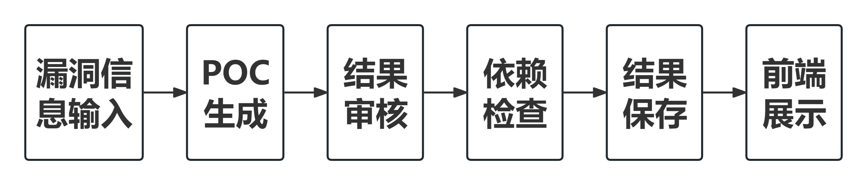

7.2 POC 单条验证流程
用户在 POC 库选中某个 POC 并输入目标 URL 后，系统根据 execution_mode 分发执行：
- url_only：仅传入 URL，直接调用 POC 的 scan(url) 函数
- url_with_params：根据 input_schema 让用户填写附加参数（如 Cookie、userID），再调用 scan(url, **kwargs)
- manual_guide：不可自动化验证，前端展示 manual_steps 的逐步操作指引
在可验证分支中，系统会临时给 requests 会话打上超时补丁、动态 import POC 脚本模块、捕获异常并交由 failure_classifier 分类，最终返回 success、vulnerable、classification 等结构化字段。

7.3 批量检测流程
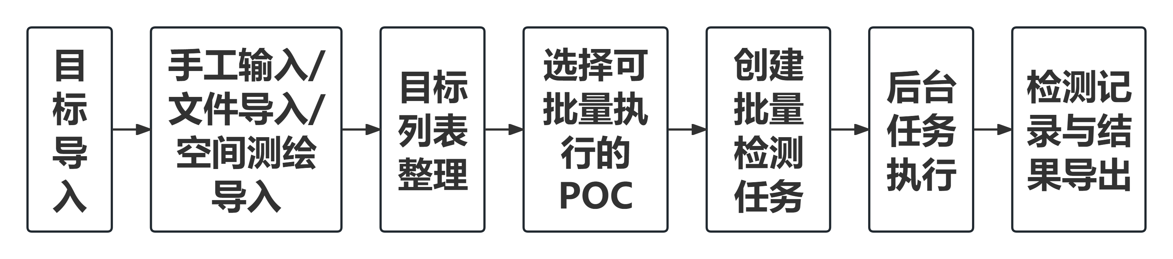

7.4 OOB 外带验证流程
针对无回显类漏洞，POC 可以通过 oob_service 获取一次性 flag 和回连地址，将其注入 payload 发给目标；目标如果触发漏洞，会主动向回连地址发起 DNS 或 HTTP 请求；POC 在执行后轮询 OOB 平台确认是否命中，从而判断漏洞是否存在。整个过程对上层 API 透明，只需在 POC 内显式声明 verification_method = "oob"。

7.5 Nuclei 扫描流程
Nuclei 扫描区分即时扫描与任务化扫描两条路径：即时扫描由 nuclei_service 调起子进程并实时解析 stdout，以 SSE 形式回传 finding；任务化扫描则走与 POC 批量任务相同的调度框架，进入统一的 batch_tasks 体系，便于在检测记录页一并查看结果。

8 安全设计

8.1 使用授权与合规
系统在启动时控制台即打印安全警告，所有 POC 生成响应统一附带 warning 字段提示"仅用于授权的安全测试和研究目的"。系统默认仅监听 127.0.0.1，阻止局域网其他设备访问，避免被他人滥用。如需对外提供服务，需由使用者自行修改 config.py 并承担相应法律责任。

8.2 敏感信息保护
- LLM API Key、OOB Token、空间测绘平台 Token 等敏感配置保存在本地 JSON 文件，不会随代码仓库提交；前端接口返回时统一做脱敏（仅保留前后 4 位）
- Interactsh 通信采用 RSA + AES 混合加密，防止监听方推测回连内容
- 日志中不打印完整 API Key 和原始 payload 中的账号密码字段

8.3 输入与执行安全
- Pydantic 模型对所有入参做类型与长度校验，拒绝非预期字段
- 批量任务对 URL 数量与 POC 数量均设上限（MAX_URLS、MAX_POCS），防止资源耗尽
- POC 执行时 requests 会话强制超时，避免恶意目标通过慢响应拖垮后端
- LLM 返回结果经 dependency_checker 静态扫描，过滤潜在风险 import；执行异常统一捕获并归因，避免堆栈直接暴露给前端
- CORS 当前为开发期宽松策略，正式部署前需替换为固定域名白名单

8.4 日志与审计
使用 RotatingFileHandler 输出到 api_server.log，按 10MB 切分、保留 5 份历史；同时通过自定义中间件对每次 HTTP 请求打印方法、URL、客户端 IP、耗时与状态码，便于追溯异常行为与问题定位。

9 运行部署设计

9.1 部署模式
系统提供两种部署模式：开发模式和便携模式。开发模式适合持续开发与调试，依赖开发者自行安装 Python 3.11 与 requirements.txt；便携模式将源码、虚拟环境、Nuclei 可执行文件与启动脚本一并打包到 release/ 目录，双击 start.bat 即可在未安装 Python 的机器上运行，适合课程答辩与非技术用户演示。

9.2 启动步骤
# 开发模式
pip install -r requirements.txt
python main.py
# 浏览器访问 http://127.0.0.1:8000/
# 便携模式
release/start.bat
# 自动调起内置 Python 与 Uvicorn

9.3 外部依赖配置
系统运行时对外部依赖的配置主要集中在 LLM、OOB、空间测绘平台与 Nuclei 环境四类能力上。空间测绘平台支持保存自定义 base_url，例如 FOFA 三方兼容服务需要配置到实际 API 前缀。概要设计阶段仅说明配置入口与依赖关系，以体现部署要求和平台边界，不展开具体字段级配置流程。
外部依赖 | 配置方式 | 是否必须
LLM 服务 | 前端"系统配置 → LLM"填写 API Key / 模型 ID / Base URL | 必需（否则无法生成 POC）
二次审核模型 | 同上，入口为"二次审核 LLM" | 可选
OOB 服务 | 前端"系统配置 → OOB"选择 Interactsh 或 CEye 并填写凭证 | 可选，仅无回显类漏洞需要
Nuclei | 使用项目根目录自带 nuclei.exe 或在环境变量 PATH 中配置 | 可选
空间测绘平台 | 前端"系统配置 → 空间测绘"填写 FOFA / Hunter / Quake 凭证 | 可选，仅批量导入目标时需要

10 技术难点与解决方案
下表从系统设计角度概括项目的主要技术难点及解决方案，重点说明总体层面的架构选择、机制设计和工程权衡，为后续详细设计和实现阶段提供依据。
技术难点 | 难点分析 | 解决方案
LLM 输出不稳定 | 大模型返回可能包含非标准 JSON、乱码、控制字符或冗余内容，直接解析会失败；生成的 POC 也可能缺少依赖或使用不存在的 API | ① 双阶段 Prompt（初稿 + 二次审核）；② _parse_llm_json_response 对控制字符与转义错误做鲁棒修复；③ dependency_checker 静态扫描 import；④ 失败时保留初稿而不是直接报错
多执行模式兼容 | 直接验证、带参验证、人工指南、OOB 验证四种形态差异较大，简单用 if/else 难以维护 | 引入 execution_mode 与 verification_method 两个枚举字段，前后端按模式分支渲染；POC 脚本统一暴露 scan(url, **kwargs) 入口
批量任务调度 | URL × POC 的笛卡尔积任务数量可能达到数千个，同步执行会阻塞 Web 服务；同时需要支持取消和进度查询 | 两级任务模型 batch_tasks + batch_task_items；使用线程池执行子任务；cancel_event 协同取消；实时刷新统计到主表以便前端轮询
失败结果可解释性 | 仅返回"失败"不利于调试；不同失败类型（网络 / 环境 / 代码 / OOB）的处置方式差异很大 | failure_classifier 结合异常类型、堆栈信息、HTTP 响应等判定 failure_category / failure_code / failure_stage，前端按类别呈现
Nuclei 模板海量解析 | 官方模板库规模上万，完整加载 YAML 耗时较长 | _parse_template_fast 只解析头部字段；模板目录与列表结果缓存，提供 cache/clear 接口按需重建
跨平台演示 | 非技术用户环境不稳定，现场安装 Python 成本高 | 便携版打包：内置解释器与依赖；start.bat 一键启动；日志轮转避免磁盘占用过大
前端无构建工具 | 为保持演示简单，不引入 webpack/vite；但仍需管理多页面、多模块的状态 | 按功能拆分 app.js / library.js / nuclei.js，使用 Fetch + EventSource 原生 API；开发期静态资源禁用缓存

11 附录

11.1 执行模式取值说明
execution_mode | verification_method | 适用场景
url_only | direct | 仅需目标 URL 即可验证（如反射型 XSS、开源组件版本指纹）
url_only | oob | 无回显漏洞，依赖外带通道（如 SSRF、盲注、命令执行）
url_with_params | direct | 需要额外参数（Cookie、用户名、参数名等）才能验证
url_with_params | oob | 带参 + 外带，常见于复杂注入链
manual_guide | manual | 不可自动化，只能依照步骤手动验证（业务逻辑漏洞、多步攻击链）

11.2 Python 依赖清单（requirements.txt）
依赖 | 版本约束 | 用途
fastapi | >=0.110.0 | Web 框架
uvicorn[standard] | >=0.27.0 | ASGI 服务器
pydantic | >=2.6.0 | 数据校验
openai | >=1.0.0 | 兼容 OpenAI 协议的 LLM 客户端
PyYAML | >=6.0.1 | Nuclei 模板与 Prompt 配置解析
dnspython | >=2.4.0 | OOB DNS 查询
requests | >=2.31.0 | POC 内部 HTTP 调用
pycryptodome | >=3.20.0 | Interactsh AES 解密
itsdangerous | >=2.2.0 | Flask/Airflow session cookie 签名与解析辅助
Flask | >=3.0.0 | 兼容少量旧版工具接口

11.3 文档维护
本文档随项目功能演进同步更新，后续主要维护点包括：① 新增 API 或 Service 时同步更新第 4、6 节；② 数据库字段变更同步更新第 5 节；③ 重要技术方案变更同步更新第 10 节；④ 界面改版时同步补充前端模块章节。

